Marie Léocadie Hotte
Naissance: 29 juin 1850, Saint Martin co.Laval, Québec
Baptême: 29 juin 1850, Saint Martin co.Laval, Québec
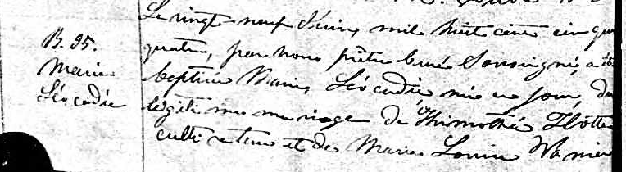
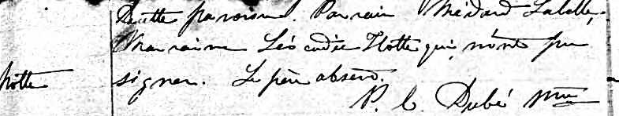

B.95 Le vingt neuf Juin, mil huit cent cinquante, par Nous prêtre Curé
Marie Soussigné, a été baptisé Marie Léocadie née ce jour, du légitime
Léocadie mariage de Thimothée Hotte cultivateur et de Marie Louise Vanier
Hotte de cette paroisse. Parrain Médard Labelle, Marraine Léocadie Hotte
qui n’ont pu signer. Le père absent.
P.C.Dubé ptre

Référence : Fond Drouin

